Projekt 3: Tři automatizované testy
Zadání: Napište tři automatizované testy pomocí frameworku Playwright.
- Vyberte si libovolnou webovou stránku, kterou chcete otestovat. (např. Engeto.cz).
- Vytvořte soubor Python (.py), ve kterém napíšete tři automatizované testy pro danou stránku.
- Pro zjednodušení psaní testů importujte do projektu plugin pytest-playwright.
Řešení:
Co budu testovat:

Test bude probíhat ve frameworku Playwright na webové stránce českého knihkupectví https://www.luxor.cz/

Test 1: Ověřím titulek stránky a kliknu na záložku „Knihy“ v menu a ověřím zde nadpis „Knihy“

Test č. 1
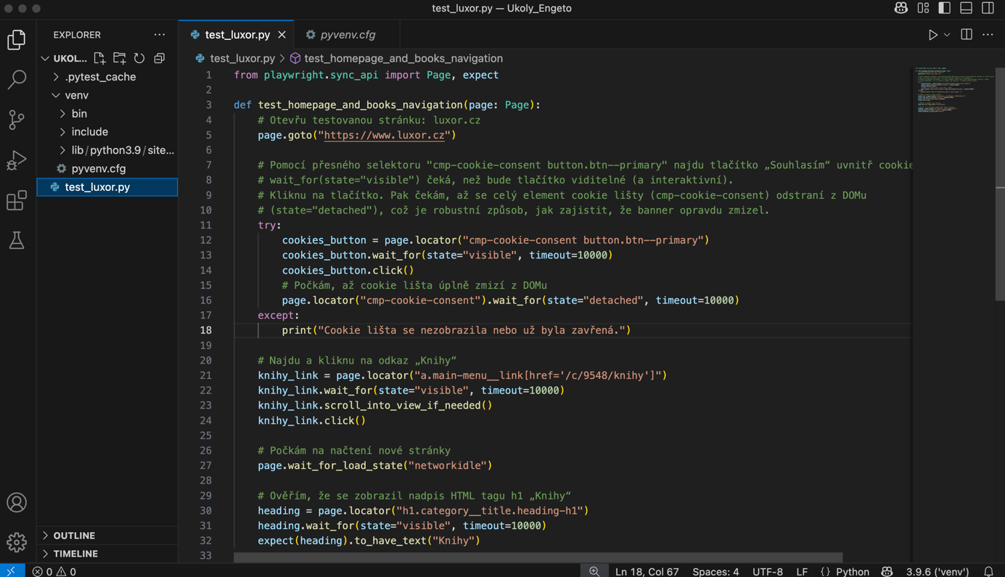

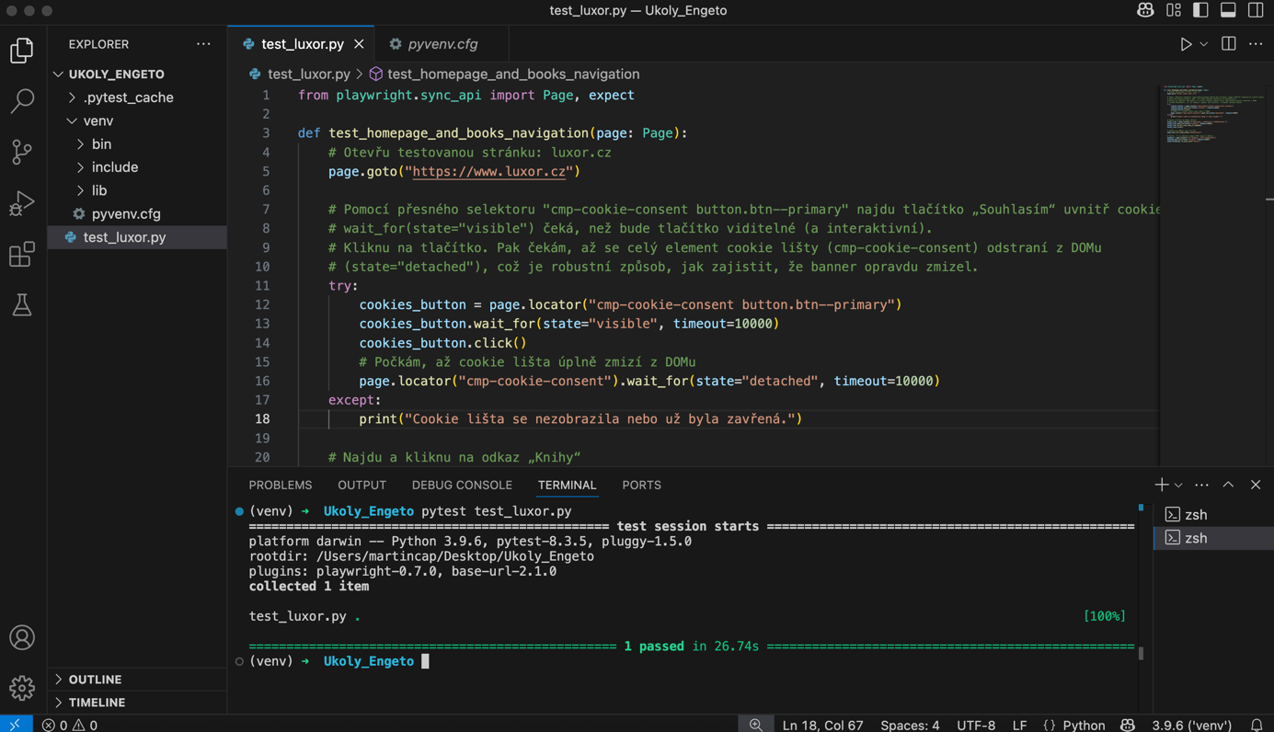

Test 2: Test bude probíhat ve frameworku Playwright na webové stránce eshopu se sportovním vybavením https://www.sportisimo.cz/

Test č. 2

Řešení
Testováno je vyhledávání značek sportovního zboží na e-shopu www.sportisimo.cz pomocí frameworku Playwright

Účel testu:

Ověří, že po zadání určité značky (např. „Nike“ nebo „Reebok“) do vyhledávacího pole na hlavní stránce:
- dojde ke správnému přesměrování na stránku s výsledky,
- jsou na výsledkové stránce zobrazeny prvky, které danou značku obsahují.

Kroky testu:
- Parametrizace testu – test je opakován pro různé značky bez potřeby duplikace kódu.
- Navigace na domovskou stránku – ověření, že web je dostupný a načten.
- Zavření cookies lišty, pokud je přítomna – pro zajištění nepřekrytí ovládacích prvků.
- Vyplnění vyhledávacího pole a spuštění vyhledávání pomocí kláves.
- Čekání na výsledkovou stránku – kontrola, že došlo ke správnému přesměrování.
- Ověření přítomnosti hledané značky v textových prvcích výsledkové stránky.
- Screenshoty a ladicí výpisy – slouží pro analýzu případných chyb nebo selhání testu.
- Asertace – kontrola, že značka je skutečně přítomná mezi výsledky.
Parametrizace testu:
- Dekorátor říká pytestu, že test se má spustit dvakrát – jednou s hodnotou "Nike" a podruhé s "Reebok".
Načtení domovské stránky:
- Otevře stránku a čeká maximálně 60 sekund, než se načte základní struktura HTML (DOM).
Debug informace:
- Vypíše aktuální URL a uloží screenshot domovské stránky, což pomáhá při ladění.
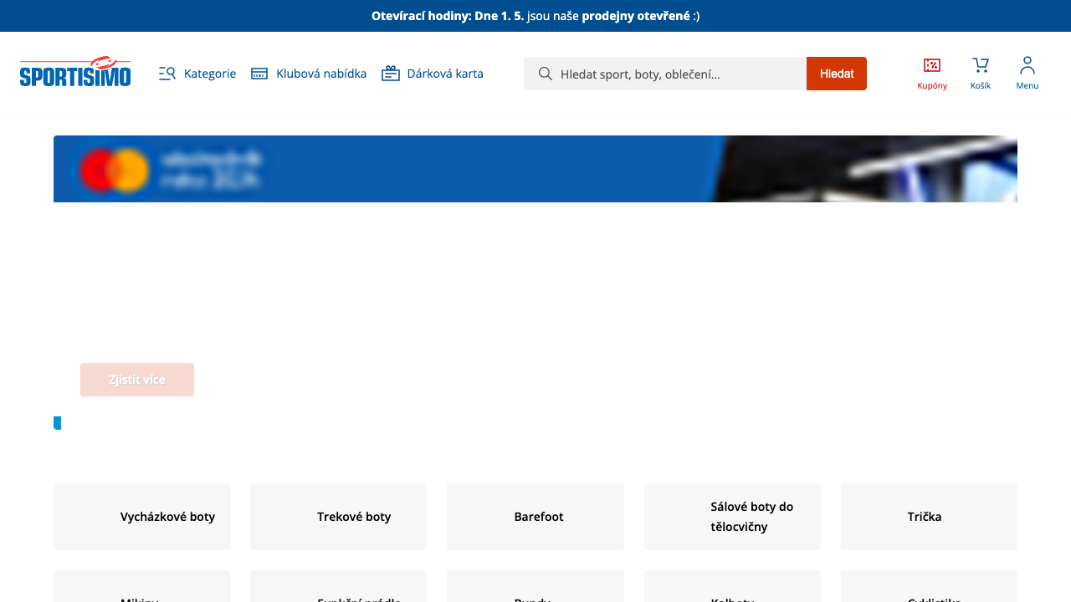
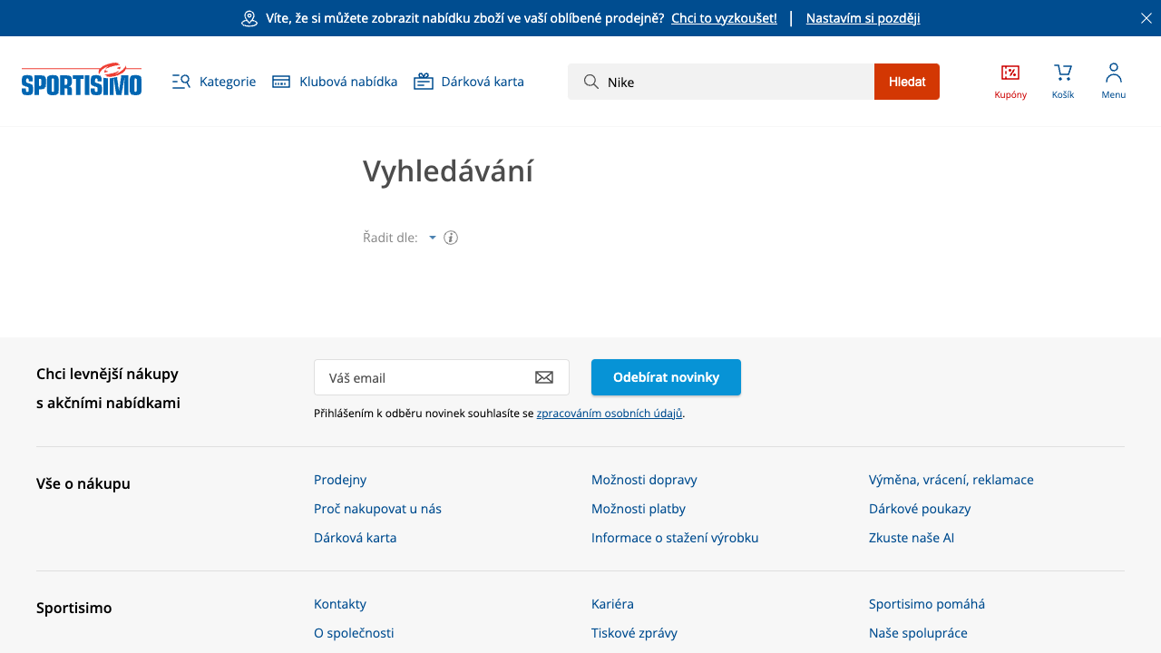Zavření cookies lišty:
- Pokusí se kliknout na tlačítko pro souhlas s cookies. Pokud není zobrazeno do 5 s, test pokračuje dál bez selhání.
Vyplnění vyhledávacího pole:
- Najde input pole, napíše tam značku a pomocí Tab + Enter spustí vyhledávání.
- Tab zde může simulovat běžné chování uživatele, kdy se přechází z pole na tlačítko nebo jiný prvek.
Čekání na výsledkovou stránku:
- Ujistí se, že se otevřela stránka s výsledky vyhledávání.
Debug výstup:
- Opět vypíše URL a uloží screenshot, tentokrát stránky s výsledky.
Vyhledání značky na stránce:
- Hledá výskyt textu se jménem značky (Nike, Reebok) – může být na kartách produktů, filtrech atd.
- wait_for čeká až se prvek objeví v DOM, což je užitečné při pomalejším načítání.
Asertace:
- Test selže, pokud se značka na stránce nevyskytla vůbec.

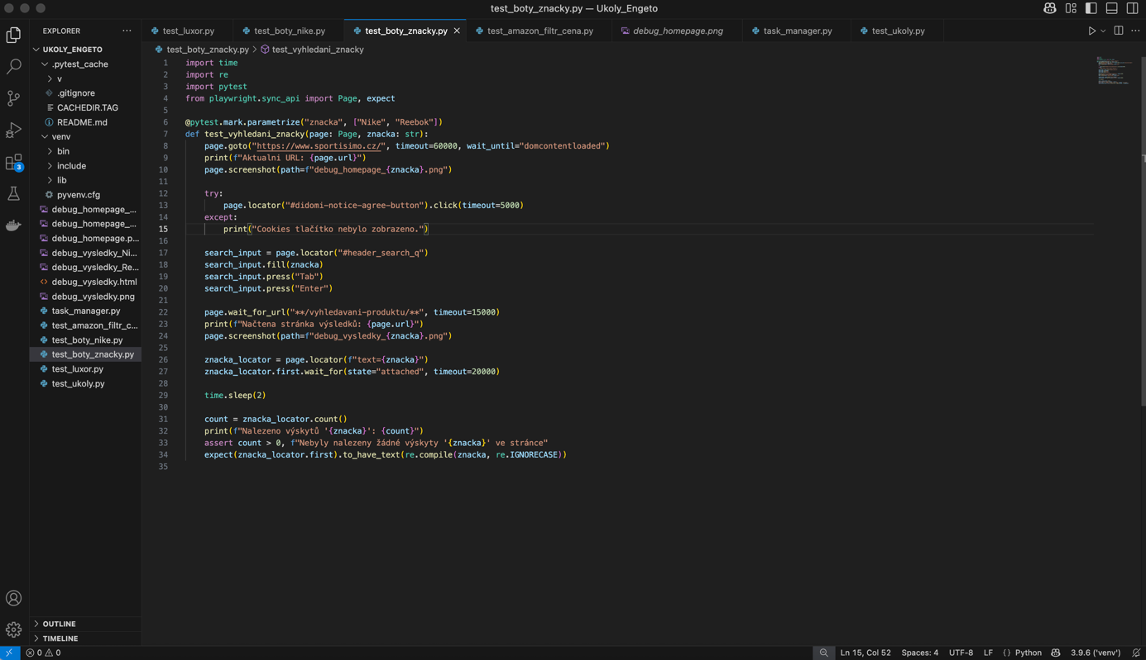
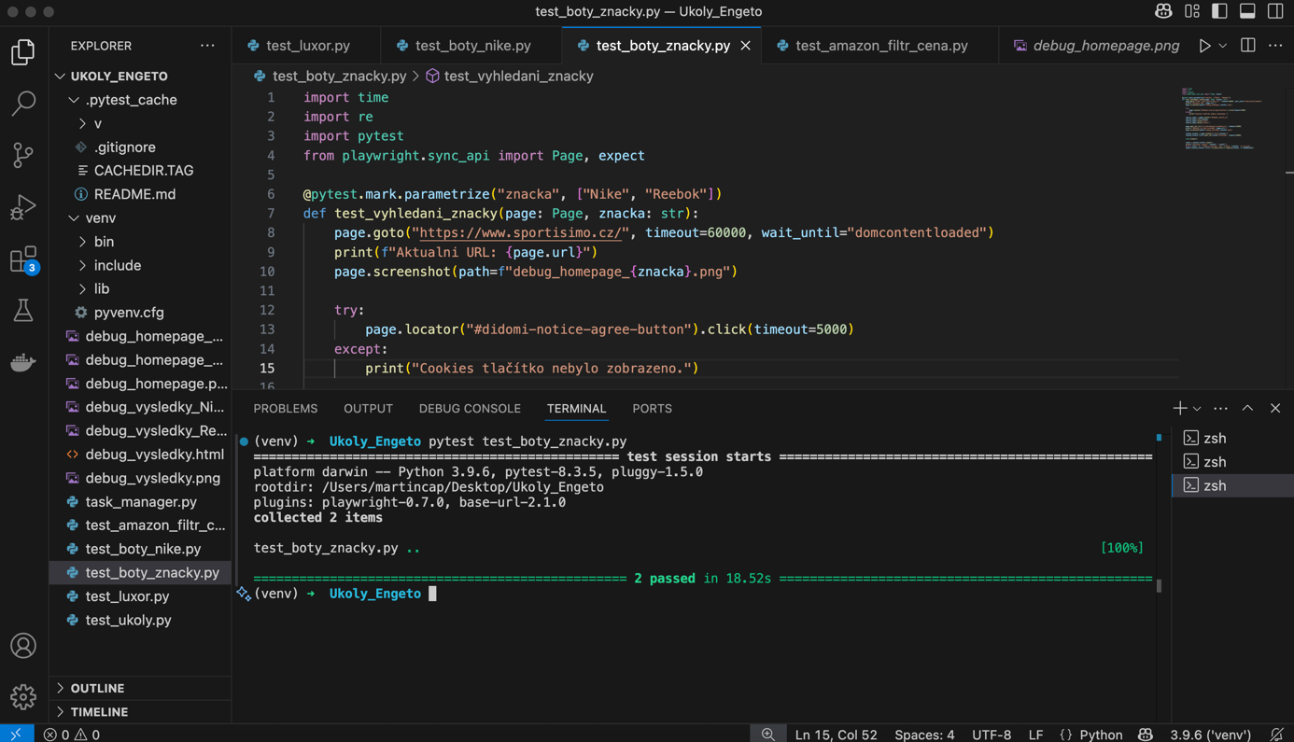

Test č. 3

Řešení:
Test ověřuje, že vyhledávací funkce na webové stránce mezinárodního řetězce www.amazon.de funguje správně a že po zadání hledaného výrazu se objeví výsledky.
Kroky, které test provádí:
- Otevření stránky Amazon.de
- Počká na zobrazení vyhledávacího pole
- Vyplní vyhledávací pole
- Klikne na tlačítko pro hledání
- Počká na načtení výsledků:
- Ověří výsledky

Dále funkce test_sort_by_price ověřuje, že po zadání hledaného výrazu „laptop“ se na stránce správně zobrazuje možnost seřadit výsledky podle ceny, a že tato možnost funguje.
Oba testy prověřují funkčnost Amazonu na dvou klíčových aspektech:
- Vyhledávání produktů a zajištění, že výsledky se správně zobrazí.
- Funkce pro seřazení výsledků podle ceny a ověření, že kliknutí na tuto možnost změní pořadí položek na stránce.
